Индивидуальный проект № 5: Использование Burp Suite
Эйвази Мани
6.октябрь.2026
Table of Contents

Цели и задачи работы

Цель лабораторной работы
Изучить функциональные возможности Burp Suite как набора инструментов для тестирования безопасности веб-приложений и практически применить его для анализа и автоматизированного подбора учётных данных формы аутентификации DVWA с помощью модуля Intruder.

Задачи
- Ознакомиться с назначением и основными компонентами Burp Suite.
- Настроить перехват HTTP-запросов через модуль Proxy.
- Проанализировать POST-запрос, отправляемый формой входа DVWA.
- Передать запрос в модуль Intruder и настроить позицию для подстановки полезной нагрузки.
- Загрузить список паролей и запустить атаку типа Sniper.
- Проанализировать результаты и определить корректный пароль по длине ответа.

Теоретические сведения
Burp Suite — это интегрированная платформа для тестирования безопасности веб-приложений, разработанная компанией PortSwigger. Она представляет собой набор мощных инструментов, которые демонстрируют реальные возможности злоумышленника, проникающего в веб-приложения, и позволяют безопасно исследовать их поведение в контролируемой среде.

Основные компоненты Burp Suite
Компонент | Назначение
Proxy | Перехватывает и позволяет модифицировать HTTP/HTTPS-трафик между браузером и сервером
Intruder | Автоматизирует атаки перебором (brute-force, fuzzing, enumeration)
Repeater | Позволяет вручную изменять и повторно отправлять отдельные запросы
Decoder | Кодирует и декодирует данные в различных форматах (URL, Base64, hex)
Comparer | Сравнивает два запроса или ответа на предмет различий
Sequencer | Анализирует случайность токенов сессии

Режимы атаки в Intruder
Режим | Описание
Sniper | Одна позиция, один список полезных нагрузок. Классический перебор
Battering ram | Одна полезная нагрузка подставляется во все позиции одновременно
Pitchfork | Несколько позиций, несколько списков, подстановка параллельно
Cluster bomb | Несколько позиций, несколько списков, перебор всех комбинаций

Версии Burp Suite
Burp Suite существует в двух основных редакциях:
- Community Edition — бесплатная, с ограничением скорости Intruder (около 1 запроса в секунду). Подходит для обучения.
- Professional Edition — платная, с полноценным сканером уязвимостей и неограниченной скоростью Intruder.
В данной лабораторной работе используется Community Edition, о чём Burp выводит соответствующее предупреждение при запуске Intruder.

Процесс выполнения лабораторной работы

Шаг 1. Открытие целевой страницы Brute Force
В веб-интерфейсе DVWA переходим по адресу http://127.0.0.1:42001/vulnerabilities/brute/. Отображается форма входа с полями «Username» и «Password» и кнопкой «Login». Уровень безопасности установлен в Low.
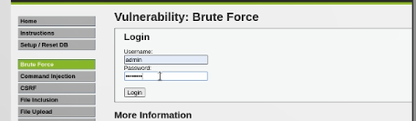
Рис. 1 — Страница Brute Force в DVWA

Шаг 2. Передача запроса в Repeater
В главном окне Burp Suite на вкладке Proxy → HTTP history находим POST-запрос к /vulnerabilities/brute/. Нажимаем правой кнопкой мыши на запрос и выбираем Send to Repeater (или используем сочетание клавиш Ctrl+R).
Это позволяет вынести запрос в отдельный модуль для детального анализа и дальнейшей работы с ним.
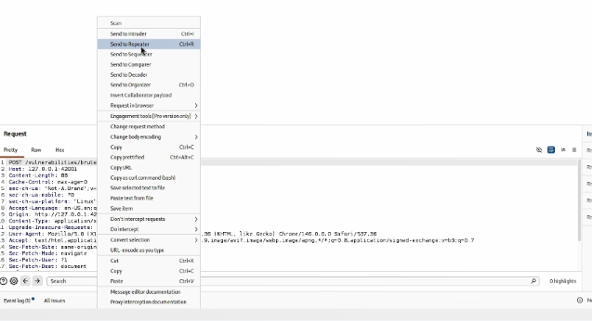
Рис. 2 — Контекстное меню с опцией Send to Repeater

Шаг 3. Анализ POST-запроса
Открываем вкладку Repeater. В окне запроса видим полную структуру POST-запроса:
- Метод: POST
- Путь: /vulnerabilities/brute/
- HTTP-версия: HTTP/1.1
- Заголовки: Host: 127.0.0.1:42001, Content-Type: application/x-www-form-urlencoded, Cookie: PHPSESSID=...; security=low
- Тело запроса: username=admin&password=admin&Login=Login&user_token=...
Важно отметить, что в запросе присутствует токен CSRF (user_token), который DVWA генерирует для защиты от подделки запросов. На уровне безопасности Low он не мешает атаке, но при более высоких уровнях может потребоваться его обновление.
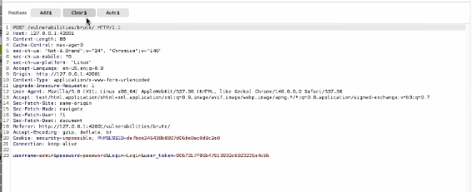
Рис. 3 — Структура POST-запроса в Repeater

Шаг 4. Передача запроса в Intruder
Из окна Repeater нажимаем правой кнопкой мыши на запрос и выбираем Send to Intruder (или Ctrl+I). Запрос переносится в модуль Intruder для подготовки автоматизированной атаки.
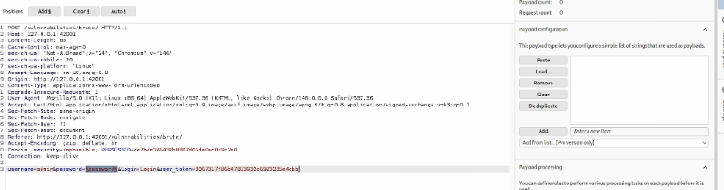
Рис. 4 — Передача запроса в Intruder

Шаг 5. Настройка позиции для атаки
Переходим на вкладку Intruder → Positions. По умолчанию Burp автоматически расставляет маркеры § вокруг нескольких значений. Нажимаем кнопку Clear § для удаления всех автоматических маркеров.
Затем выделяем только значение параметра password в теле запроса и нажимаем кнопку Add §. В итоге строка запроса приобретает вид:
username=admin&password=§admin§&Login=Login&user_token=...
Маркеры § указывают Burp, куда именно подставлять полезные нагрузки из словаря.

Шаг 6. Настройка полезной нагрузки
Переходим на вкладку Payloads. Устанавливаем:
- Payload position: 1
- Payload type: Simple list
В поле Payload configuration вводим список паролей вручную. Для демонстрации используется небольшой набор:
test
example
admin
password
123456789
123456
1234
login
qwerty
abc
none
p@ssw0rd
secret
letmein
root
pass
admin
admin123
Использование короткого списка позволяет наглядно показать работу Intruder без длительного ожидания, связанного с ограничениями Community Edition.
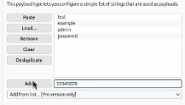
Рис. 5 — Настройка полезной нагрузки в Intruder

Шаг 7. Запуск атаки
Убеждаемся, что тип атаки установлен в Sniper, и нажимаем оранжевую кнопку Start attack в правом верхнем углу.
Появляется всплывающее окно с предупреждением о том, что используется Community Edition, и скорость Intruder ограничена. Нажимаем OK — открывается отдельное окно с результатами атаки.
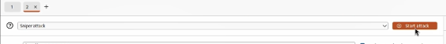
Рис. 6 — Кнопка Start attack

Шаг 8. Анализ результатов атаки
В окне результатов атаки отображается таблица со следующими столбцами:
Столбец | Описание
Request | Номер запроса
Payload | Подставленное значение из словаря
Status code | HTTP-код ответа (200 — успешно)
Response received | Размер полученного ответа в байтах
Error | Признак ошибки (пусто при успехе)
Timeout | Признак таймаута
Length | Длина тела ответа
Наблюдаем ключевую закономерность: все строки имеют одинаковую длину 4722, кроме одной — строки с payload password, длина которой равна 4710. Это различие в 12 байт указывает на то, что ответ сервера отличается — именно этот запрос привёл к успешной аутентификации.
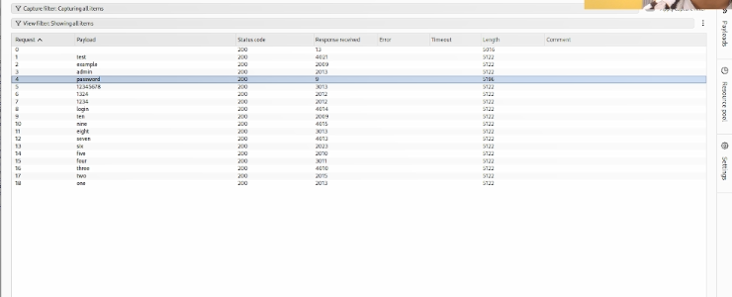
Рис. 7 — Результаты атаки Intruder с выделенной успешной строкой

Результат работы Burp Suite

Общая статистика
Метрика | Значение
Целевой адрес | http://127.0.0.1:42001/vulnerabilities/brute/
Метод запроса | POST
Тип атаки | Sniper
Количество полезных нагрузок | 18
Найденный пароль | password
Длина успешного ответа | 4710 байт
Длина неуспешного ответа | 4722 байт

Как был определён корректный пароль
В результатах атаки все запросы с неверными паролями возвращали ответ длиной 4722 байта (страница с сообщением об ошибке «Username and/or password incorrect»). Единственный запрос с payload password вернул ответ длиной 4710 байт — это страница с приветствием пользователя (Welcome to the password protected area), которая короче страницы ошибки на 12 байт.
Такой подход — анализ длины ответа — является стандартной методикой при работе с Intruder, поскольку визуально ответы почти идентичны, но их размер выдаёт разницу в содержимом.

Сравнение с Hydra
В отличие от Hydra, использованной в предыдущей лабораторной работе, Burp Suite Intruder предоставляет:
- Визуальный интерфейс для настройки позиций и полезных нагрузок;
- Автоматический парсинг ответов и отображение их размеров;
- Возможность ручной модификации запроса прямо в процессе работы;
- Гибкие режимы атаки (Sniper, Pitchfork, Cluster bomb) для сложных сценариев.
Однако Community Edition имеет существенное ограничение — скорость около 1 запроса в секунду, что делает её непригодной для перебора больших словарей вроде rockyou.txt. В таких случаях лучше использовать Hydra или Burp Professional.

Практическая ценность
Данная лабораторная работа продемонстрировала полный цикл работы с Burp Suite:
- Перехват HTTP-трафика через Proxy;
- Анализ структуры POST-запроса в Repeater;
- Автоматизация перебора через Intruder;
- Интерпретация результатов по длине ответа.
Эти навыки являются базовыми для любого пентестера и специалиста по безопасности веб-приложений.

Вывод
В ходе индивидуального проекта № 5 был изучен и практически применён Burp Suite — комплексный инструмент для тестирования безопасности веб-приложений. С его помощью выполнена атака методом грубой силы на форму аутентификации DVWA с использованием модуля Intruder.
Освоены ключевые этапы работы:
- Настройка Proxy для перехвата HTTP-трафика;
- Передача запроса в Repeater для детального анализа;
- Передача запроса в Intruder для автоматизации атаки;
- Настройка позиции подстановки через маркеры §;
- Загрузка списка полезных нагрузок через вкладку Payloads;
- Запуск атаки типа Sniper и анализ результатов.
В результате атаки был успешно определён корректный пароль password — его ответ отличался по длине (4710 байт против 4722 байт у неуспешных попыток). Это подтверждает небезопасность слабых паролей и демонстрирует эффективность Burp Suite Intruder как инструмента для автоматизированного тестирования форм аутентификации.
Полученные навыки могут быть применены при аудите защищённости реальных веб-приложений, а также использованы в дальнейших лабораторных работах по эксплуатации уязвимостей (SQL-инъекции, XSS, CSRF).

